

**DEVASTABLANCE**

**Летопись. Часть I**

**Автор: Truni**

**С иллюстрациями Stego’s**

**В редакции ‘Привет!'**

**Shvap Games 2022 год**

**Оглавление:**

**После взрыва…………………………2**

**Угроза…………………………………….3**

**Действия?........................................4**

**Шагая в бездну…………………......5**

**Лодочник………………………….......7**

**И сошлись оба войска………......9**

**Послесловие…………………………10**

**Пояснения…………………………....12**

**Доп. материалы……………………13**

**1**

**После взрыва.**

Тяжелые времена наступают всегда. Это нормально – в мире должно быть равновесие. Небывало так, что всегда все хорошо. В этот раз настал кризис, кризис человеческой морали. Правительство, из-за угрозы войны со Спиритом, применили ядерную боеголовку. Но маги не остались в долгу. Каким-то образом они смогли распространить радиацию повсеместно. На земле почти не осталось места, не покрытого ей. Выжившие остались, но ситуация вновь плачевна: все разделились на фракции, все со своими интересами и планами. Я – летописец Мусорщиков. Образовались мы давно, имели доступ к воде, через Лукоморье (поселение на берегах трех рек), но набрали силы под управлением “Мусорного Короля”, только сейчас. Оставшиеся жалкие куски от Правительства назвались Арбитры. Часть магов тоже выжила и разделились на Друидов и Орду. Орда невероятно сильна, в отличии от Друидов. В ней объединились и люди, и маги. Это одни из самых больших фракций и по силе Мусорщики на последнем месте. У нас есть друзья - Диггеры. Множество механиков, что смогли подчинить радиоактивные облака себе и единственные могут передвигаться сквозь них.

**2**

**Угроза.**

Видимо всем не хватает опасности распространения радиации. Доходят слухи, что Орда собирается пройти через Путь к Мусорщикам и Лукоморью. Уверен они на этом не остановятся. Им нужен полный контроль. Это сулит началом войны и шансы на нашу победу ничтожно малы. Так же Арбитры начали отстраивать блокпосты, готов поклясться они тоже не прочь отхватить кусок территории Диггеров, а после и от нас. Если бы не огромные скалы, окружающие нас, все мы пали бы, под гнетом более мощных держав. Ох несладко придется нашему лидеру, несладко.

**3**

**Действия?**

Мусорщики и так не сильно доверяли, а после слухов о нападении Орды, повсеместно начались волнения. Никто не хочет революции, но если найдется такой, что сможет всех повести за собой, то они пойдут, словно овцы за Козлом Иуды*. И вот спустя более месяца ожидания, наш лидер отправился к Друидам, прямо через Лукоморье, он хочет устроить союз с ними. Многие не согласны с этим решением, но угроза в лице Орды, что висит словно тень над нами, требует решения и кажется мне, оно только одно… Вот спустя три, мучительно долгих дня, объявили союз. Мы получили доступ к возможностям невероятно сильной и загадочной для меня магии, а также группе воинов-магов. Мы стали Горным Братством. Надеюсь, со временем, наш союз станет нерушим как сталь. Доверие к нашему руководителю невероятно сильно повысилось, теперь гораздо больше людей охотно подчиняются. Не могу не заметить, как сильно обострилось ненависть несогласных с лидером. Чувствую я, это нам еще аукнется.

**4**

**Шагая в бездну.**

Радости Мусорщиков не было предела, но в глубине души все понимали: Горное Братство сильно, но недостаточно. Нас слишком мало, для шанса на победу. Диггеры слишком слабы, а также крайне нейтральны. Темная лошадка эти Диггеры. Но глава надеется на их верность, так что придётся мне поверить. Уже более месяца мы готовим армию и все больше понятно – так мы точно проиграем. Лидер Горного Братства, выходит к народу.

- Это будет рискованно и дерзко. Не уверен, что я вернусь живым. Я отправляюсь к Арбитрам! - множество вздохов, люди в восхищении и недоумении сразу. Довольный результатом руководитель продолжил.

- Завтра на рассвете я с группой приближенных выходим в путь! Всем причастным пройти в мои покои. Да здравствует Горное Братство! – заканчивает свою пламенную речь наш лидер и отправляется назад к себе. Это был фурор. Люди словно феникс вновь восстали, все были взбудоражены надвигающимися изменениями. Вот я хотел отправиться обратно в свой малый дом, как по мне подходит воин.

- Глава ожидает вас в своих покоях. -произнёс он с

невозмутимым лицом.

- Меня? Это ошибка! – не верил я.

- Никак нет. – промолвил стражник и повёл меня к зданию, где проживал лидер. Я подхожу к большим словно десять человек, металлическим воротам. Они со скрежетом открываются их, и я прохожу внутрь. Меня ведет все тот же стражник сквозь множество коридоров и вот, наконец я в комнате руководителя.

- Проходи, сейчас все расскажу. – подзывает меня он, а я покорно повинуюсь. – Как я и сказал завтра на рассвете мы выходим и отправляется в путь. Сначала мы зайдем к Диггерам, а уже после отправимся к Арбитрам. Все понял? Мне нужно чтобы то событие в красках запечатлели. Ну все, иди спать. – я, лишь послушно кивая головой, вышел в коридор. Воин провел меня в подвал здания, там была небольшая гостиница, где меня и устроили. Ложась в кровать, я до сих пор не верил в происходящее. Бывают ли чудеса? Думаю, нет. Но нам определенно повезло с лидером.

**5**

**Лодочник**

Пройдя сквозь пустошь, десятки километров, мы наконец у Диггеров. Подходя ближе, я замечаю множество небольших домов, покрытых металлом, с заколоченными окнами и стальными дверями.

- Я знаю куда идти – промолвил глава и повёл нас к главному зданию.

У входа нас встретил полноватый мужчина “За мной” лишь бросил он, ведя нас куда-то в даль своего дома.

- Зачем вы здесь? – спрашивает он, закрывая дверь за нами.

- Орда планирует наступление, на нас она не остановится – ответил лидер.

- Черт подери, ты же понимаешь, как мы слабы даже по сравнению с вами. Диггеры не более чем кучка механиков.

- Нам нужно дойти до Арбитров.

- Надеешься тебя не расстреляют? – получив в ответ лишь решительный взгляд, механик ответил – Я дам вам людей и помогу в битве, но помни, ты мой должник.

- Отлично. – быстро проговорил руководитель и вышел на улицу. Объявили об отправке через пол часа. Время поесть…

Мы выдвинулись в путь. Все молчали, молчали от страха быть убитыми в миг, раздавленными как муха. Никто не знал согласятся ли Арбитры на это. И каковы будут условия. Мы шли, уже более пяти часов, и никто не проронил и слова. И вот в дали виднеется блокпост.

“Всем оставаться здесь” лишь молвил он, как к нам уже подбежали солдаты. Глава вышел с поднятыми руками и под внимательным надзором, его увели, полагаю в глубь этого огромного здания, через ворота. Нам сказали оставаться на месте. Я не могу сказать сколько времени прошло до возвращения главы. Мне казалось, прошло немного больше,  
 чем вечность. И вот его снова ведут, но уже к нам. “Сделка состоялась, условий не было, но мы на крючке”. Эти слова поставили точку в ситуации. Теперь весь север объединился и готов встретить Орду.

**6**

**И сошлись оба войска\***

Битва была беспринципной. Кто чем мог - тем и отбивался. Орда наступила резко, без предупреждения, но мы были готовы. Клинки сошлись. Друиды лечили, Арбитры атаковали войсками, Диггеры ехали на вездеходах, мы шли с автоматами. Много погибло, смертью страшной, но благородной. В этот раз мы победили, сокрушительная победа из-за которой Орда распалась и не представляет угрозы. Неописуем их гнев и ненависть. Но мы смогли отстоять право на наш дом. Тяжелые времена всегда наступают…

**7**

**Пояснение.**

|Архив Арбитров, блок 12|

|Отдел разведки|

После проигрыша в первой пост-ядерной войне, от Орды отделилась группа Некроманты, из-за разочарования в их идеологии. В самой Орде началась смута: потеря доверия к правителю у народа из-за невыполнения обещаний. Горное Братство, вероятно распадется или уменьшится в будущем из своей ненадобности. Целостность Арбитров под угрозой. Есть вероятность бунта Генерала, что может привести к расколу, или захвату власти. Мусорщики все также нестабильны: это одна из самых неустоявшихся группировок. Люди в ней все ещё прибывают в мятежном настроении. Шпион успешно справляется с слежкой и не выдаёт себя_

**8**

|Отдел исследований|

На данный момент достигнуты результаты в борьбе с радиацией. Прототипы очистительных систем исправно функционируют, но требуют уменьшения потребляемой энергии или перехода на альтернативные источники. Изготовлено более 200 противорадиационных костюмов способных защитить от Бета лучей. По исследованиям радиационного корпуса радиоактивные облака типа Альфа-лучей, так-то противогаз способен выдержать более неблагоприятную обстановку. В изучении повсеместной энергии исследование зашло в тупик: нет возможности извлечь энергию. Так же непонятна её мощность и тип. Распространение радиации наконец доказано. Скорость крайне мала, менее сантиметра в год. Но требуется постоянное наблюдение за распространением.

P.S. запретите использовать очистительную машину, есть вероятность неблагоприятного исхода из-за перегрева устройства_

**9**

**Пояснения**

«Козёл Иуды» – это дрессированный козел, используемый для общего выпаса животных. Козел Иуды обучен общаться с овцами или крупным рогатым скотом, ведя их к определенному месту назначения. На скотных дворах козел Иуды ведет овец на убой, в то время как его собственная жизнь сохраняется.

«И сошлись оба войска» – фрагмент из Симеоновской летописи.

**10**

**Дополнительные материалы.**

Флаги основных фракций:

 **- «МУСРЩИКИ»**

 **- «ДИГГЕРЫ»**

** - «ОРДА»**

** - «АРБИТРЫ»**

**11**

Карта действий с подписями:

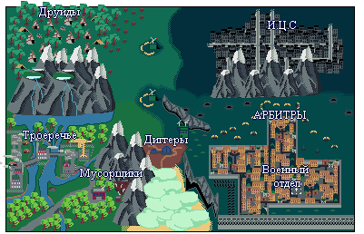

Первая, черновая версия карты:

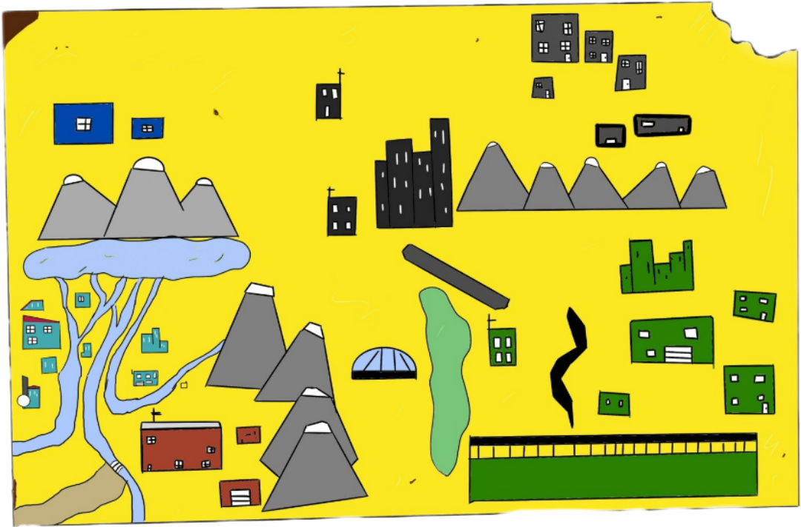

**КОНЕЦ**

**ПЕРВОЙ**

**ЧАСТИ**